**Hệ thống Ví Điểm Thưởng**, một ứng dụng C++ được thiết kế để quản lý điểm thưởng bằng kiến trúc hướng đối tượng. Nội dung bao gồm mục đích của hệ thống, các tính năng cốt lõi và kiến trúc tổng thể nhằm giúp lập trình viên hiểu rõ cách tổ chức mã nguồn.

Để biết thông tin chi tiết về từng phân hệ, hãy tham khảo các trang chuyên biệt sau:

* Thông tin về Quản lý Người dùng: xem **Quản lý Người dùng**
* Thông tin về Quản lý Ví: xem **Quản lý Ví**
* Thông tin về Quản lý Giao dịch: xem **Quản lý Giao dịch**
* Thông tin về Bảo mật và Xác thực: xem **Bảo mật và Xác thực**

### **Mục đích và Phạm vi Hệ thống**

Hệ thống Ví Điểm Thưởng được thiết kế để cung cấp một nền tảng toàn diện cho việc quản lý điểm thưởng kỹ thuật số. Hệ thống cho phép người dùng:

* Đăng ký và quản lý tài khoản với xác thực an toàn
* Duy trì ví điện tử với số dư điểm thưởng
* Thực hiện chuyển điểm an toàn giữa các ví
* Theo dõi lịch sử giao dịch
* Quản trị hệ thống (dành cho người quản trị)

Ứng dụng triển khai các biện pháp bảo mật bao gồm:

* Băm mật khẩu
* Xác minh mã OTP (mật khẩu dùng một lần) cho các thao tác cần bảo mật

**Kiến trúc cốt lõi**

Hệ thống tuân theo kiến trúc mô-đun, được tổ chức xung quanh một lớp chính có tên là **System**, lớp này điều phối các lớp quản lý chuyên biệt. Mỗi lớp quản lý đảm nhận một khía cạnh cụ thể trong chức năng của ứng dụng.  
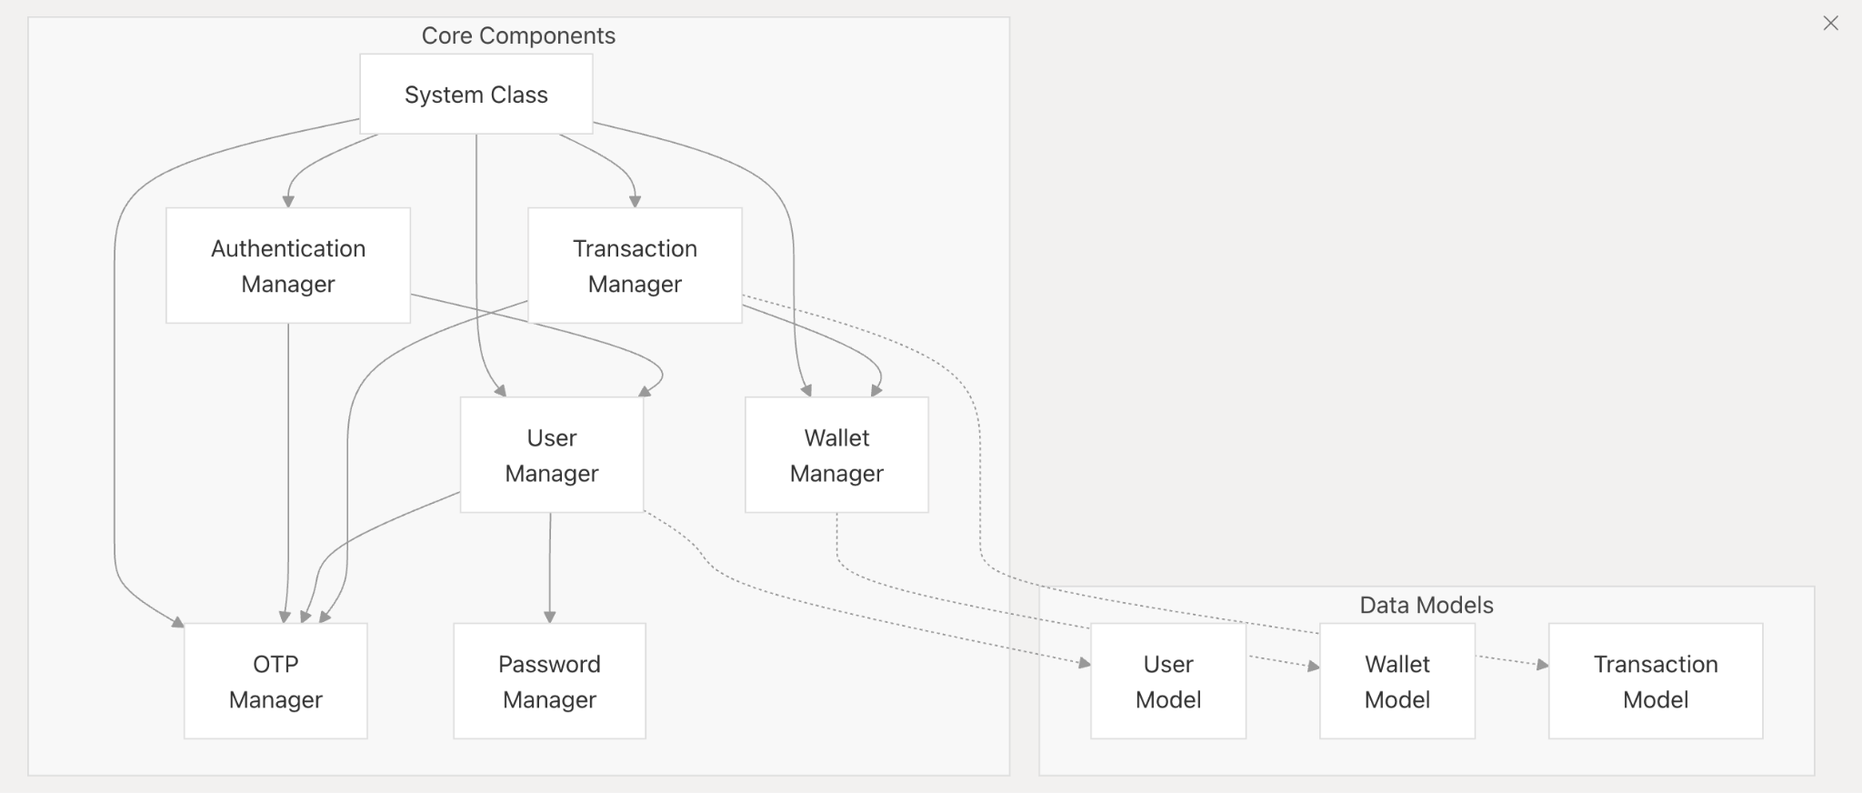  
  
**Các thành phần chính của hệ thống**

* **Lớp System**: Bộ điều khiển trung tâm, khởi tạo tất cả các thành phần và quản lý luồng hoạt động của ứng dụng.
* **Authentication Manager**: Xử lý đăng nhập/đăng xuất người dùng và quản lý phiên làm việc.
* **User Manager**: Quản lý tài khoản người dùng và thông tin hồ sơ.
* **Wallet Manager**: Kiểm soát việc tạo và duy trì ví.
* **Transaction Manager**: Xử lý việc chuyển điểm giữa các ví.
* **OTP Manager**: Tạo và xác minh mã OTP (mật khẩu một lần) cho các thao tác bảo mật.